2017-2018学年度第二学期期末考试
高二年级生物试卷
命题人:宋育英
[时间：100分钟 分值：100分]
一、选择题（每题2分，共54分）
1、 下列关于基因工程的叙述，不正确的是( )
A．基因工程的目的是创造出更符合人们需要的新的生物类型和生物产品
B．基因工程也可以称为DNA重组技术
C．基因工程是细胞水平上的生物工程
D．基因工程又叫作基因拼接技术
2、 在基因工程中，科学家所用的“剪刀”“针线”和“载体”分别指( )
A．大肠杆菌病毒、质粒、DNA连接酶 B．噬菌体、质粒、DNA连接酶
C．限制酶、RNA连接酶、质粒 D．限制酶、DNA连接酶、质粒
3、右图为DNA分子在不同酶的作用下所发生的变化，图中依次表示限制性核酸内切酶、DNA聚合酶、DNA连接酶、解旋酶作用的正确序是( )

A．①②③④ B．①②④③ C．①④②③ D．①④③②
4、下列有关PCR技术的说法，不正确的是( )
A．PCR技术的操作步骤依次是高温变性、低温复性、中温延伸
B．该技术操作过程中要遵循碱基互补配对原则
C．PCR扩增中必须有解旋酶才能解开双链DNA
D．利用PCR技术扩增目的基因的前提是要有一段已知的目的基因的核苷酸序列
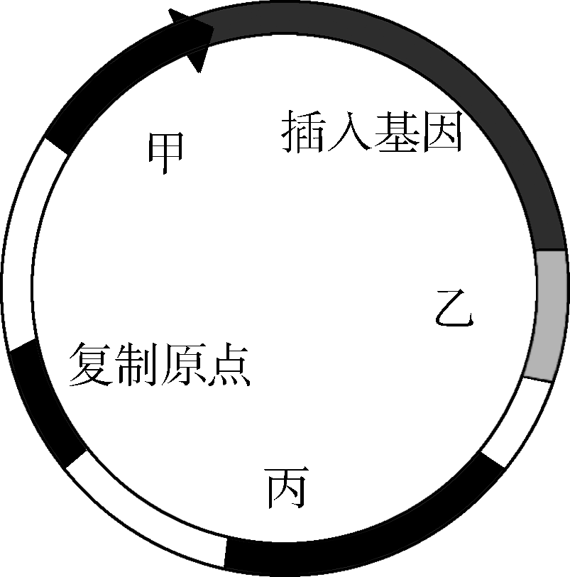
5、右图为基因表达载体模式图，下列相关叙述正确的是( )
A．甲表示启动子，位于基因的首端，它是DNA聚合酶识别、结合部位
B．乙表示终止密码子，位于基因的尾端，作用是使转录过程停止
C．丙表示目的基因，其作用是获得人们所需要的性状
D．复制原点的存在有利于目的基因在宿主细胞中扩增
6、图122是利用基因工程技术生产可食用疫苗的部分过程，其中PstⅠ、SmaⅠ、EcoRⅠ、ApaⅠ为四种限制性核酸内切酶。下列有关说法正确的是( )

图122
A．一种限制性核酸内切酶只能识别一种特定的核糖核苷酸序列
B．构建基因表达载体时需要用到SmaⅠ、PstⅠ限制性核酸内切酶
C．卡那霉素抗性基因的主要作用是促进抗原基因在受体细胞内表达
D．除图示标注的结构外，表达载体中还应有复制原点和启动子

7、科学家在牛的乳房生物反应器中获得了人的血清白蛋白，下列相关叙述不正确的是( )
A．获得的人血清白蛋白具有生物学活性 B．应当以牛的乳腺细胞作为受体细胞
C．可用显微注射法将目的基因导入受体细胞 D．受体细胞的性染色体组成是XX
8、为了增加菊花花色类型，研究者从其他植物中克隆出花色基因C(图甲)，拟将其与质粒(图乙)重组，再借助农杆菌导入菊花中。
图3
下列操作与实验目的不符的是( )
A．用限制性核酸内切酶EcoRⅠ和连接酶构建重组质粒
B．用含C基因的农杆菌侵染菊花愈伤组织，将C基因导入细胞
C．在培养基中添加卡那霉素，筛选被转化的菊花细胞
D．用分子杂交方法检测C基因是否整合到菊花染色体上
9、下列关于基因工程应用的叙述，正确的是( )
A．基因治疗就是把缺陷基因诱变成正常基因
B．基因诊断的基本原理是DNA分子杂交
C．一种基因探针能检测水体中的各种病毒
D．利用基因工程生产乙肝疫苗时，目的基因存在于人体B淋巴细胞的DNA中
10下列关于蛋白质工程的设计思路不正确的是( )
A．从蛋白质的功能推测蛋白质应有的结构
B．从蛋白质的结构推测氨基酸的排列顺序
C．从氨基酸的排列顺序推测脱氧核苷酸的排列顺序
D．蛋白质工程完全不遵循中心法则
11、下列有关全能性的叙述，不正确的是( )
A．受精卵在自然条件下能发育形成完整个体，因此全能性最高
B．生物体内的细胞由于基因的选择性表达，不能表现出全能性
C．卵细胞与受精卵一样，细胞未分化，全能性很高
D．植物细胞在一定条件下离体培养能表现出全能性
12、植物细胞表现出全能性的必要条件和增殖方式是( )
A．脱离母体后，给予适宜的营养和外界条件；减数分裂
B．脱离母体后，给予适宜的营养和外界条件；有丝分裂
C．导入其他植物细胞的基因；减数分裂
D．导入其他植物细胞的基因；有丝分裂
13 [2017·昆明黄冈实验学校高二月考] 将烟草和大豆的原生质体混合后，将原生质体转移到适当的培养基上培养，使原生质体再生出细胞壁，这时，在细胞混合物中，可用显微镜观察到的细胞有( )
①烟草—大豆杂种细胞 ②烟草细胞 ③大豆细胞 ④烟草—烟草细胞 ⑤大豆—大豆细胞
A．① B．①②③ C．①④⑤ D．①②③④⑤
14、植物体细胞杂交所利用的原理包括( )
①细胞膜的流动性 ②细胞的全能性 ③基因结构的相对独立性
A．①②③ B．①② C．② D．①
15、 图212中列举了几种植物的育种方式，下列相关叙述正确的是( )
图212
A．甲过程形成的c细胞内的染色体数一定是a细胞内染色体数的两倍
B．乙方式射线处理后可以获得大量的具有有利性状的材料
C．与杂交育种相比，丙方式能克服远缘杂交不亲和的障碍
D．通过丁方式，细胞c发育成新植株涉及同源染色体的联会与分离
16、下列有关动物细胞工程的叙述，不正确的是( )
A．制备细胞悬浮液时可用胰蛋白酶或胶原蛋白酶处理
B．癌细胞在培养瓶中培养不会出现接触抑制的现象
C．动物细胞培养所用的培养液中一定要添加血清、血浆等天然成分
D．用于核移植的供体细胞一般都选用传代培养10代以内的细胞
17、下列对动物核移植技术的描述，不正确的是( )
A．哺乳动物核移植包括胚胎细胞核移植和体细胞核移植，动物体细胞核移植的难度明显高于胚胎细胞核移植
B．体细胞核移植的过程中可通过显微操作去核法去除卵母细胞中的核
C．体细胞核移植过程中通常采用MⅡ期卵母细胞作为受体细胞
D．通过体细胞核移植方法生产的克隆动物是对供体细胞动物进行了100%的复制
18、将携带抗M基因、不带抗N基因的鼠细胞去除细胞核后，与携带抗N基因、不带抗M基因的鼠细胞融合，获得的胞质杂种细胞具有M、N两种抗性。该实验证明了( )
A．该胞质杂种细胞具有全能性 B．该胞质杂种细胞具有无限增殖能力
C．抗M基因位于细胞质中 D．抗N基因位于细胞核中
19、 图218是通过植物细胞工程技术获得紫杉醇的途径示意图，下列叙述正确的是( )

图218
A．该技术依据的原理是细胞核的全能性 B．过程①需控制好植物激素的比例
C．愈伤组织的细胞是已分化的细胞 D．过程③需使用固体培养基，有利于细胞增殖
20、动物细胞培养中需要经常转换培养基即“转管”，以下原因说明不符合实际的是 ( )
A．正常细胞贴壁生长一段时间会出现接触抑制现象，即只能形成单层细胞，而不能重叠
B．由于考虑到氧气等供应而在培养瓶中加入的培养基不是很多，出现营养供给不足现象
C．由于活细胞中产生一些代谢产物对细胞自身有毒害作用，需要定时转管加以清除
D．细胞长到一定阶段，换成促分化培养基，诱导各种组织、器官或系统形成，直至产生动物新个体

21、图221为某哺乳动物生殖过程示意图(b为卵细胞)，下列相关叙述中，正确的是 ( )
A．动物个体①②的产生分别属于有性生殖和无性生殖
B．动物个体②的产生方式表明，高度分化的动物细胞的细胞核也具有发育为完整个体的潜在能力
C．产生图中a、b、c三种细胞的方式，仅产生c的方式为有丝分裂
D．按照动物个体②的产生方式，后代的性别比仍为1∶1
图221
22、动物细胞培养与植物组织培养的重要区别在于( )
A．培养基不同
B．动物细胞培养不需要在无菌条件下进行
C．动物细胞可以进行传代培养，而植物细胞不能
D．动物细胞能够大量培养，而植物细胞只能培养成植株
23、基因型为Aa与基因型为Bb的动物体细胞混合，用灭活的仙台病毒处理后，不可能获得下列哪种基因型的细胞( )
A．AAaa B．AaBb C． Aabb D．BBbb
24、单克隆抗体是指( )
A．单个骨髓瘤细胞增殖产生的抗体 B．单个B淋巴细胞增殖产生的抗体
C．单个杂交瘤细胞增殖产生的高度专一的抗体 D．单个抗体通过克隆化产生大量抗体
25、下列有关细胞工程的叙述，正确的是( )
A．PEG是促细胞融合剂，可直接诱导植物细胞融合
B．用原生质体制备人工种子，要防止细胞破裂
C．骨髓瘤细胞经免疫处理，可直接获得单克隆抗体
D．核移植克隆的动物，其线粒体DNA来自供卵母体
26、十年前两个研究小组几乎同时发现，将四个特定基因导入处于分化终端的体细胞(如成纤维细胞等)中，可诱导其形成具有胚胎干细胞样分化潜能的诱导型多能干细胞。这项先进技术的潜在应用前景是( )
A．改造和优化人类基因组结构 B．突破干细胞定向分化的障碍
C．解决异体组织/器官排斥难题 D．克隆具有优良品质的动物个体
27、牛雄性胚胎中存在特异性HY抗原，可在牛早期胚胎培养液中添加HY单克隆抗体，筛选胚胎进行移植，以利用乳腺生物反应器进行生物制药。下列相关叙述正确的是( )
A．HY单克隆抗体由骨髓瘤细胞分泌 B．应选用原肠胚做雌雄鉴别
C．鉴别后的雄性胚胎可直接做胚胎移植 D．用HY抗原免疫母牛可获得相应抗体

二、非选择题
28、编码蛋白甲的DNA序列(序列甲)由A、B、C、D、E五个片段组成，编码蛋白乙和丙的序列由序列甲的部分片段组成，如图Ⅰ所示。
Ⅰ Ⅱ

回答下列问题：
(1)现要通过基因工程的方法获得蛋白乙，若在启动子的下游直接接上编码蛋白乙的DNA序列(TTCGCTTCT……CAGGAAGGA)，则所构建的表达载体转入宿主细胞后不能翻译出蛋白乙，原因是_______________
(2)某同学在用PCR技术获取DNA片段B或D的过程中，在PCR反应体系中加入了DNA聚合酶、引物等，还加入了序列甲作为____，加入了_____作为合成DNA的原料。
(3)现通过基因工程方法获得了甲、乙、丙三种蛋白，要鉴定这三种蛋白是否具有刺激T淋巴细胞增殖的作用，某同学做了如下实验：将一定量的含T淋巴细胞的培养液平均分成四组，其中三组分别加入等量的蛋白甲、乙、丙，另一组作为对照，培养并定期检测T淋巴细胞浓度，结果如图Ⅱ所示。
①由图Ⅱ可知：当细胞浓度达到a时，添加蛋白乙的培养液中T淋巴细胞浓度不再增加，此时若要使T淋巴细胞继续增殖，可采用的方法是______________。细胞培养过程中，培养箱中通常要维持一定的CO₂浓度，CO₂的作用是_________
②仅根据图1、图2可知，若缺少_________ (填“A”“B”“C”“D”或“E”)片段所编码的肽段，则会降低其刺激T淋巴细胞增殖的效果。
29．几丁质是许多真菌细胞壁的重要成分，几丁质酶可催化几丁质水解。通过基因工程将几丁质酶基因转入植物体内，可增强其抗真菌病的能力。回答下列问题：
(1)在进行基因工程操作时，若要从植物体中提取几丁质酶的mRNA，常选用嫩叶而不选用老叶作为实验材料，原因是_________________。提取RNA时，提取液中需添加RNA酶抑制剂，其目的是_____________。
(2)以mRNA为材料可以获得cDNA，其原理是____________________
(3)若要使目的基因在受体细胞中表达，需要通过质粒载体而不能直接将目的基因导入受体细胞，原因是____ (答出两点即可)。
(4)当几丁质酶基因和质粒载体连接时，DNA连接酶催化形成的化学键是______。
(5)若获得的转基因植株(几丁质酶基因已经整合到植物的基因组中)抗真菌病的能力没有提高，根据中心法则分析，其可能的原因是__________________。

30、人感染埃博拉病毒(EV)会引起致命的出血热。为了寻找治疗EV病的有效方法，中外科学家进行了系列研究。
(1)EV表面的糖蛋白(EVGP)作为________刺激机体产生________性免疫反应。
(2)科学家采集了多年前感染EV并已康复的甲、乙两人的血液，检测抗EVGP抗体的水平。据图3，应选取________的血液分离记忆B细胞用以制备单克隆抗体(单抗)。

图3 图4

(3)将制备的多种单抗分别与病毒混合，然后检测病毒对宿主细胞的感染率。据图4，抑制效果最好的两种单抗是______________。
31、图3(A)中的三个DNA片段上依次表示出了EcoRⅠ、BamHⅠ和Sau3AⅠ三种限制性内切酶的识别序列与切割位点，图(B)为某种表达载体的示意图(载体上的EcoRⅠ、Sau3AⅠ的切点是唯一的)。

图3
根据基因工程的有关知识，回答下列问题：
(1)经BamHⅠ酶切后得到的目的基因可以与上述表达载体被__________酶切后的产物连接，理由是____________。
(2)若某人利用图(B)所示的表达载体获得了甲、乙、丙三种含有目的基因的重组子，如图4所示。这三种重组子中，不能在宿主细胞中表达目的基因产物的有_______，不能表达的原因是______。
图4
(3)DNA连接酶是将两个DNA片段连接起来的酶，常见的有_______和______，其中既能连接黏性末端又能连接平末端的是_________。

